**Documents Ressources**

**CAPSULEUSE DE BOCAUX RAVOUX**

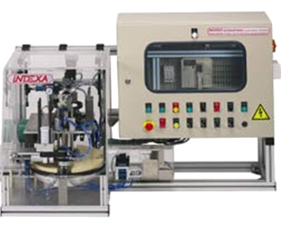

|  |  |  |
| --- | --- | --- |
|  |  |  |

Table des matières

[Fiche 1 Présentation Générale 4](#_Toc435087373)

[Contexte industriel 4](#_Toc435087374)

[Constituants principaux 4](#_Toc435087375)

[Fiche 2 Mise en service de la capsuleuse 5](#_Toc435087376)

[Précautions initiales 5](#_Toc435087377)

[Initialisation 5](#_Toc435087378)

[Mode production Automatique 5](#_Toc435087379)

[Fiche 3 Acquisition par l’ordinateur 6](#_Toc435087380)

[Mode expérimental 6](#_Toc435087381)

[Fiche 4 Affichage d’un tracé sur Excel 6](#_Toc435087382)

[Import des points avec Excel 6](#_Toc435087383)

[Fiche 5 Pense – bête Méca3D 7](#_Toc435087384)

[Déclaration des pièces 7](#_Toc435087385)

[Déclaration des liaisons 7](#_Toc435087386)

[Réaliser le calcul et la simulation 8](#_Toc435087387)

[Réalisation des courbes 8](#_Toc435087388)

[Exporter des courbes au format texte 8](#_Toc435087389)

[Fiche 6 Acquisitions à l’oscilloscope 9](#_Toc435087390)

[Acquisition avec l’ordinateur 9](#_Toc435087391)

[Mesure des signaux issus des capteurs de vitesse 9](#_Toc435087392)

[Procédure 10](#_Toc435087393)

[Mode expérimental 10](#_Toc435087394)

[Visualisation sur l’oscilloscope 10](#_Toc435087395)

[Fiche 7 Description structurelle et technologique 12](#_Toc435087396)

[Partie opérative – Partie commande 12](#_Toc435087397)

[Partie opérative 12](#_Toc435087398)

[Distributeurs pneumatiques 15](#_Toc435087399)

[Détecteurs ILS (Interrupteurs à lame souple) pour vérins 16](#_Toc435087400)

[Chaîne fonctionnelle « Transférer le bocal » 17](#_Toc435087401)

[Extrait de la chaîne d’énergie 17](#_Toc435087402)

[Codeur et génératrice tachymétrique 18](#_Toc435087403)

[Chaîne fonctionnelle « Convoyer le bocal » 20](#_Toc435087404)

[Extrait de la chaîne d’énergie 20](#_Toc435087405)

[Chaîne fonctionnelle « Serrer le bocal » 20](#_Toc435087406)

[Schéma pneumatique 20](#_Toc435087407)

[Chaîne fonctionnelle « Serrer la capsule » 21](#_Toc435087408)

[Vérin rotatif 21](#_Toc435087409)

[Chaîne fonctionnelle « aspirer la capsule » 24](#_Toc435087410)

[Ventouse 24](#_Toc435087411)

[Chaîne fonctionnelle « Présenter la capsule » 26](#_Toc435087412)

[Vérin double effet 26](#_Toc435087413)

[Chaîne fonctionnelle « Serrer le bocal » 28](#_Toc435087414)

[Vérin à course réduite 28](#_Toc435087415)

[Fiche 8 Ingénierie Système 30](#_Toc435087416)

[Diagramme de contexte 30](#_Toc435087417)

[Diagramme des cas d’utilisation 30](#_Toc435087418)

[Diagramme des exigences 31](#_Toc435087419)

[Diagramme de définition des blocs 32](#_Toc435087420)

[Diagramme de bloc interne 32](#_Toc435087421)

[Mise en place de la capsule 32](#_Toc435087422)

[Transfert des bocaux sur le tapis 33](#_Toc435087423)

[Transfert des bocaux sur la croix de Malte 33](#_Toc435087424)

[Diagramme de séquence – Initialisation 34](#_Toc435087425)

[Diagramme d’état 34](#_Toc435087426)

[Diagrammes d’activité 35](#_Toc435087427)

[Capsulage 35](#_Toc435087428)

[Initialisation 35](#_Toc435087429)

# Présentation Générale

## Contexte industriel

|  |  |
| --- | --- |
| Le conditionnement de nombreux produits alimentaires est réalisé dans des bocaux en verre fermés par des capsules vissées. La société RAVOUX, spécialisée dans le conditionnement, a créé ce prototype afin d’optimiser ses machines de production. Elle est donc équipée de nombreux capteurs permettant, via un ordinateur, d’optimiser les paramètres de production tels que qualité totale, production maximale, ...  Le système de laboratoire proposé s'insère dans une chaîne de conditionnement de produits alimentaires, entre l'unité de remplissage des bocaux et le poste d'étiquetage. Sa fonction principale est la «fermeture étanche de bocaux préalablement remplis de produits alimentaires». | foto présentation LIGNE  http://image.shopzilla.fr/resize?sq=160&uid=763135055&mid=119521 |

## Constituants principaux

Ce système comprend plusieurs parties :

* un maneton ;
* un convoyeur linéaire d'alimentation des bocaux ;
* un système électromécanique de transfert et d'indexation des bocaux (motoréducteur, mécanisme à croix de Malte, étoile de transfert) ;
* un magasin de stockage des capsules ;
* une partie opérative pneumatique de pose et de vissage des capsules :
  + un vérin V1,
  + une tête de vissage comprenant les vérins V2 et VR,
  + ventouse et vacuostat (le vacuostat est une cellule permettant d'assurer la mise en dépression de la ventouse afin d'effectuer la préhension de la capsule) ;
* un vérin de serrage des bocaux sous la tête de vissage ;
* un convoyeur linéaire d'évacuation des bocaux.
* une partie commande par automate programmable Télémécanique TSX 37-10 64 entrées/sorties ;
* un pupitre de commande.

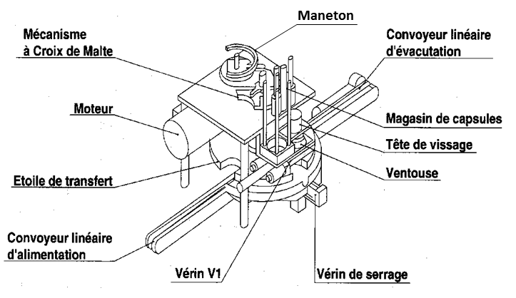

# Mise en service de la capsuleuse

## Précautions initiales

**Précautions :**

**Les vérins ne permettent pas de maintenir le capot ouvert lors de son ouverture. Attention à bien le maintenir grand ouvert lors de sa manipulation et à garder la main dessus pour qu’il ne se ferme pas sur votre tête.**

1. Allumer la capsuleuse en utilisant le bouton rouge latéral.
2. Ouvrir le robinet d’air pneumatique derrière la machine.
3. Enlever **tous** les bocaux du convoyeur d’alimentation eu du plateau.
4. S’assurer qu’il y a des capsules dans le magasin de capsules.
5. S’assurer que le bouton Production/Expérimentation est en position P et que le sélecteur est en mode AUTO.
6. Déverrouiller le bouton poussoir d’arrêt d’urgence.

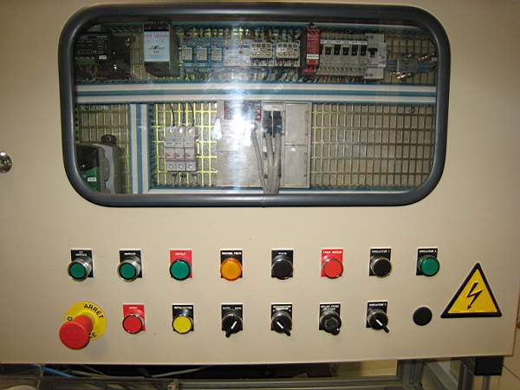

## Initialisation

Pour initialiser le capsuleuse, suivre les instructions du **diagramme de séquence** de la fiche **Ingénierie Systèmes**.

## Mode production Automatique

|  |  |  |
| --- | --- | --- |
| IMG_0463 | IMG_0469 | IMG_0474 |
| 1 | 2 | 3 |

1. Mettre des bocaux dans le convoyeur d’alimentation.
2. Vérifier que le chargeur de capsules est approvisionné.
3. Vérifier que la goulotte d’évacuation est vide.
4. Vérifier que le potentiomètre de vitesse soit sur l’index 2.
5. Appuyer sur marche.
6. Appuyer sur arrêt quand il n’y a plus de bocaux.

# Acquisition par l’ordinateur

### Mode expérimental

|  |  |
| --- | --- |
| 1. **Sur la capsuleuse :**    1. Vider les bocaux du convoyeur    2. Appuyer sur **En service**    3. Appuyer sur **Initialisation**    4. Basculer le **commutateur P/E sur E**    5. Appuyer sur **Mise en service** | 1. **Sur l’ordinateur**    1. Lancer l’application Indexa USB    2. Menu acquisition des signaux    3. Appuyer sur temps réel    4. Il est alors possible de changer la vitesse du maneton en temps réel. |

|  |  |  |
| --- | --- | --- |
|  |  |  |

Pour sauvegarder un enregistrement,

* placer le sélecteur sur « Enregistrement » ;
* sélectionner un dossier ;
* choisir un temps d’acquisition ;
* cliquer sur acquisition.

# Affichage d’un tracé sur Excel

## Import des points avec Excel

* Ouvrir Excel
  + Fichier, Ouvrir
    - Tous les fichiers (et pas seulement « Tous les fichiers Excel »)
    - Origine du fichier : WINDOWS (ANSI)
    - Suivant
    - Séparateur : tabulation
    - Terminer
  + Remplacer si nécessaire les points par des virgules (Ctrl + h)

|  |  |  |
| --- | --- | --- |
|  |  |  |

# Pense – bête Méca3D

**Attention, il s’agit d’une fiche générique indépendante de votre mécanisme.**

Méca 3D permet d’avoir d’étudier le mouvement des pièces. Pour activer Méca3D, cliquer sur l’icône ci-contre « M ».

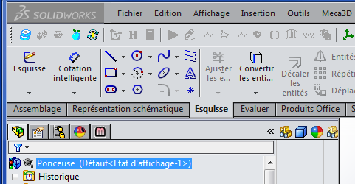

Si l’icône n’apparaît pas :

* Menu outil
* Compléments
* Autres compléments
  + Meca 3D Cliquer la case de gauche (Compléments actifs) et la case de droite (Démarrage).
* Rouvrir l’assemblage.

## Déclaration des pièces

Pour commencer, il va falloir redéfinir chacun des ensembles, en commençant par le carter.

|  |  |
| --- | --- |
| 1. Clic Droit sur Pièces. 2. Ajouter … 3. Sélectionner l’ensemble carter. 4. Cliquer sur ajouter. 5. Réaliser de même pour le moteur, le patin et le piston. 6. Cliquer sur annuler. |  |

## Déclaration des liaisons

|  |  |
| --- | --- |
| 1. Clic Droit sur Liaisons. 2. Ajouter … 3. Sélectionner le type de liaison (exemple : pivot pour la liaison Carter – Moteur). 4. Cliquer sur suivant. 5. Cliquer sur les deux ensembles considérés. 6. Cliquer sur suivant. 7. Cliquer sur la contrainte dans la case rouge. 8. Terminer. 9. Recommencer l’opération pour les autres liaisons. 10. Finir par Terminer. |  |

## Réaliser le calcul et la simulation

|  |  |
| --- | --- |
| 1. Cliquer sur l’icône calculatrice. 2. L’étude de la fenêtre « Analyse de mécanisme » sera faite ultérieurement. Cliquer alors sur continuer. 3. La fenêtre choix des paramètres de calculs permet de :    1. fixer la liaison pilote (ici la liaison moteur – carter) ;    2. choisir la vitesse (ici 1000 tr/min uniformes) ;    3. choisir le type d’étude (ici cinématique) ;    4. nombre de positions (ici par exemple 100) ;    5. la durée de la simulation (par exemple 0.1 s). 4. Cliquer sur le triangle vert pour lancer le calcul. 5. Cliquer sur l’icône violet pour visualiser le mouvement en cours de calcul). |  |

## Réalisation des courbes

|  |  |
| --- | --- |
| À partir de cet instant il est possible de tracer un grand nombre de courbes. On peut par exemple tracer la vitesse de rotation du patin.   1. Clic droit sur courbe 2. Ajouter 3. Simple 4. Sélectionner l’assemblage patin. 5. Sélectionner la courbe à tracer. |  |

## Exporter des courbes au format texte

* Ouvrir une courbe.
* Réaliser un clic droit sur les données (table à droite de la courbe).
* Cliquer sur enregistrer les données.
* Les données sont sauvegardées dans un fichier texte.

# Acquisitions à l’oscilloscope

## Acquisition avec l’ordinateur

|  |  |
| --- | --- |
|  |  |

## Mesure des signaux issus des capteurs de vitesse

Les capteurs de vitesse sont des génératrices tachymétriques.

|  |  |  |
| --- | --- | --- |
| IMG_0477 | IMG_0476 | IMG_0479 |
| IMG_0468 | | |

Un axe est moteur et entraine la rotation continue d’un doigt. Un axe est récepteur, la croix de Malte et sa rotation est discontinue.

## Procédure

### Mode expérimental

|  |  |
| --- | --- |
| 1. **Sur la capsuleuse :**    1. Vider les bocaux du convoyeur    2. Appuyer sur **En service**    3. Appuyer sur **Initialisation**    4. Basculer le **commutateur P/E sur E**    5. Appuyer sur **Mise en service** | 1. **Sur l’ordinateur**    1. Lancer l’application Indexa USB    2. Menu acquisition des signaux    3. Appuyer sur temps réel    4. Il est alors possible de changer la vitesse du maneton en temps réel. |

|  |  |  |
| --- | --- | --- |
|  |  |  |

### Visualisation sur l’oscilloscope

L’oscilloscope est réglé. Si ce n’est pas le cas, faites appel au professeur.

Les seuls boutons à utiliser sont a priori ceux mentionnés ci-dessous.

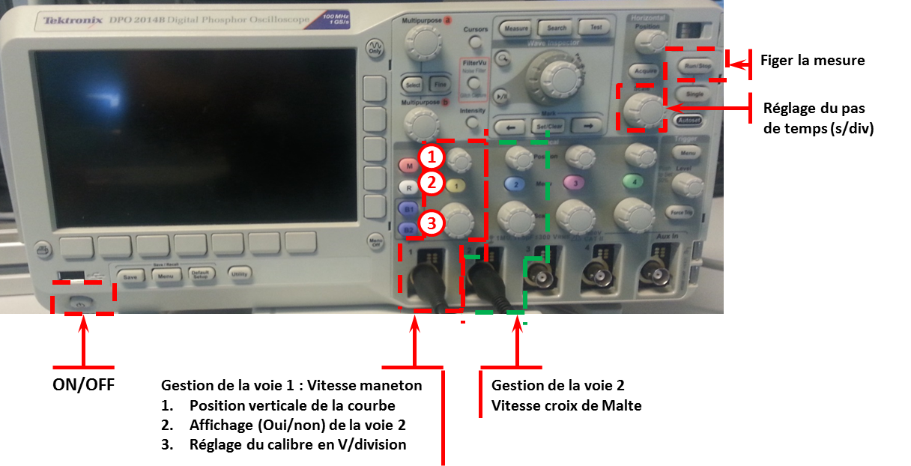

* On obtiendra à l’oscilloscope les relevés suivants.
  + Un pour la croix de Malte

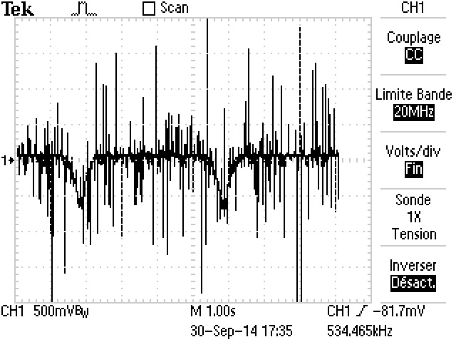

* Un pour le moteur

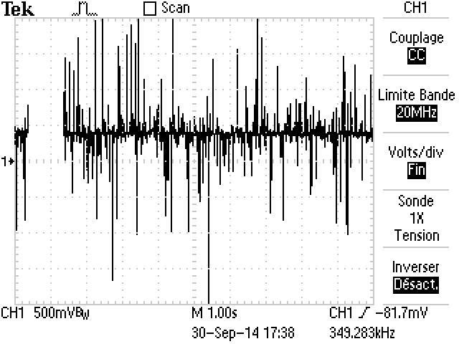

# Description structurelle et technologique

## Partie opérative – Partie commande

### Partie opérative

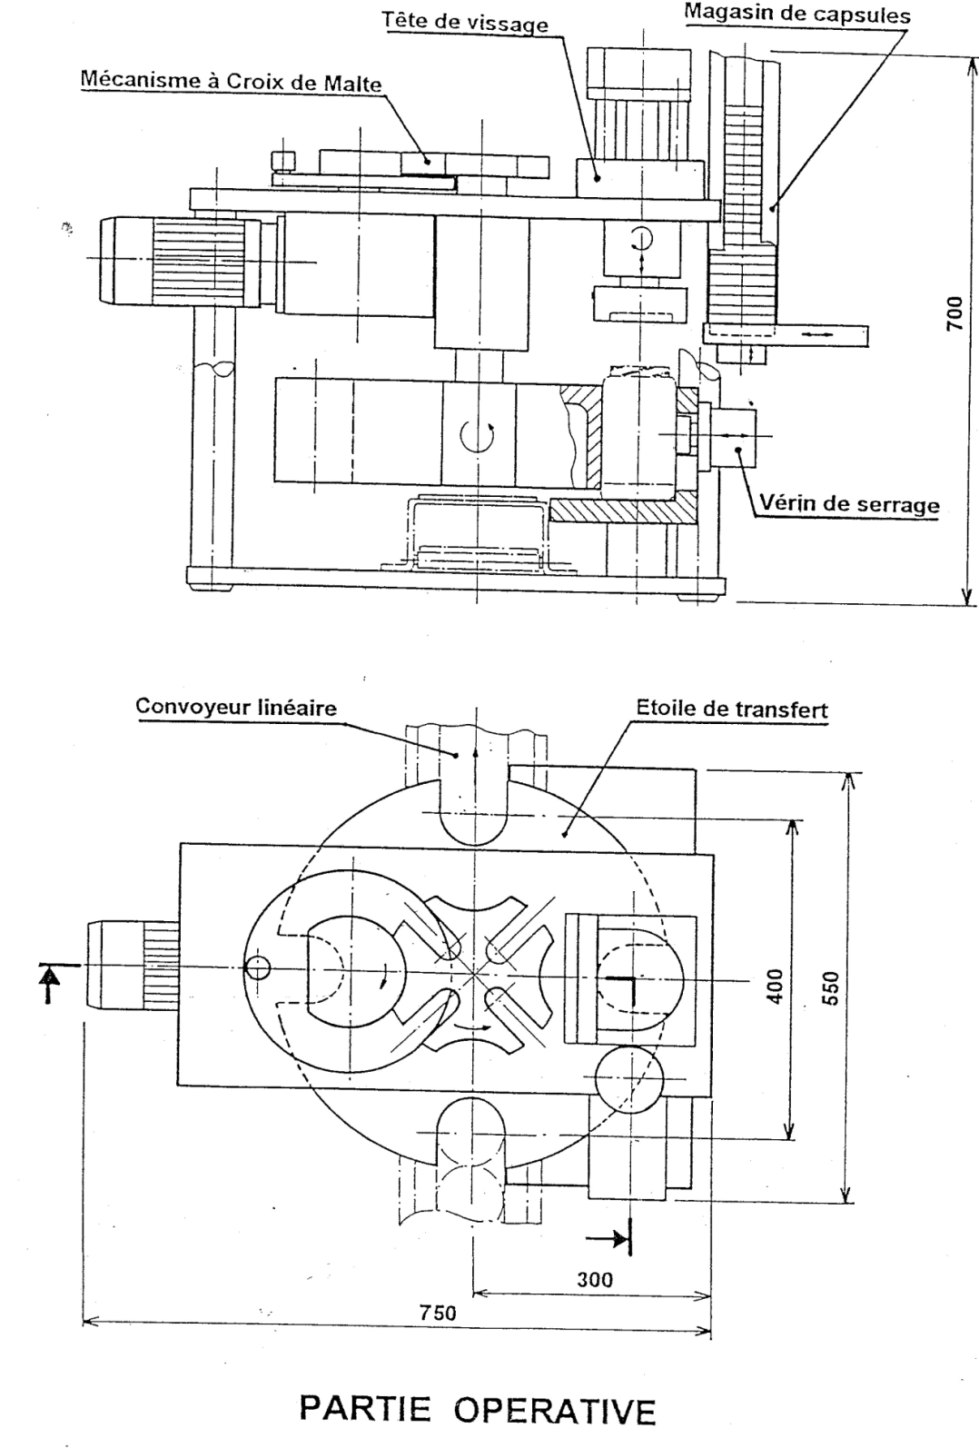

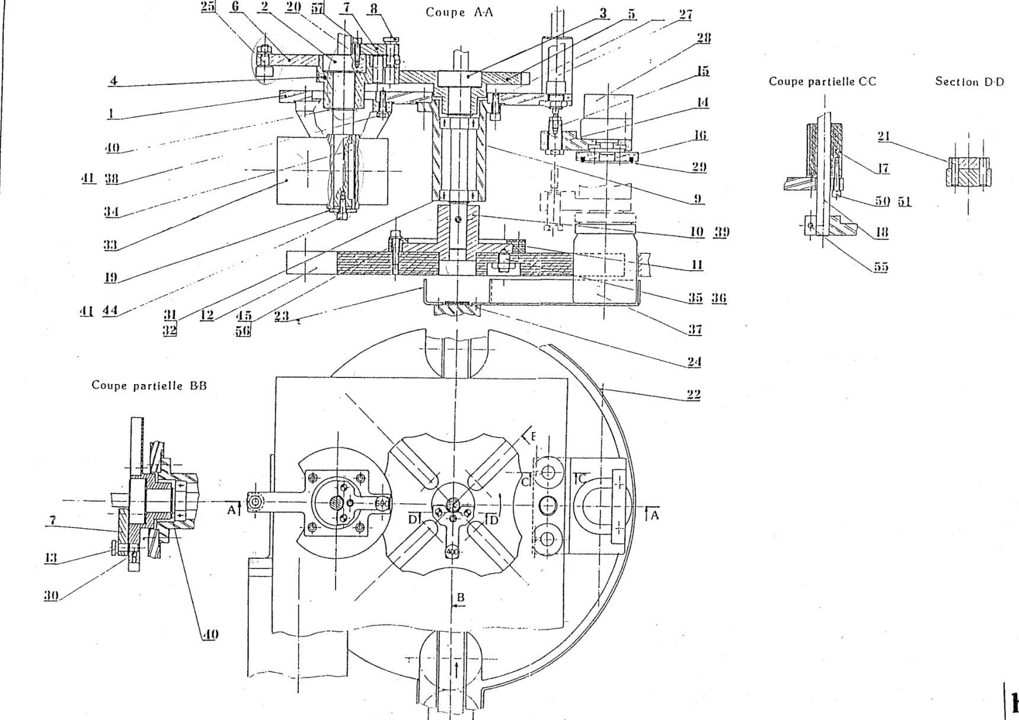

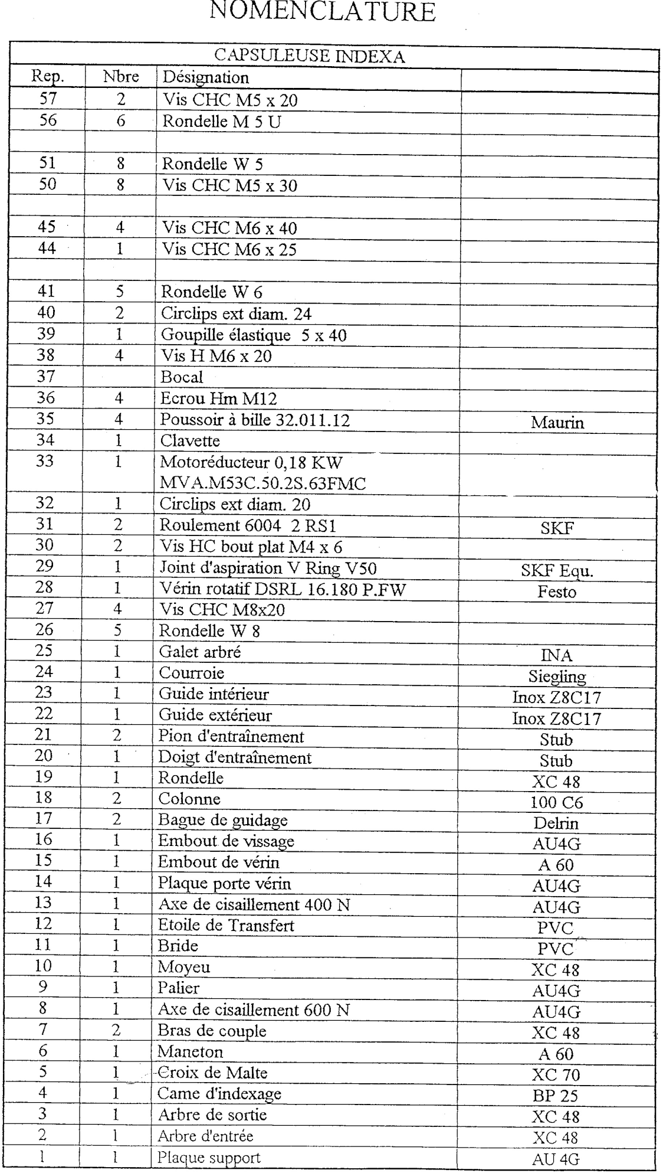

### Distributeurs pneumatiques

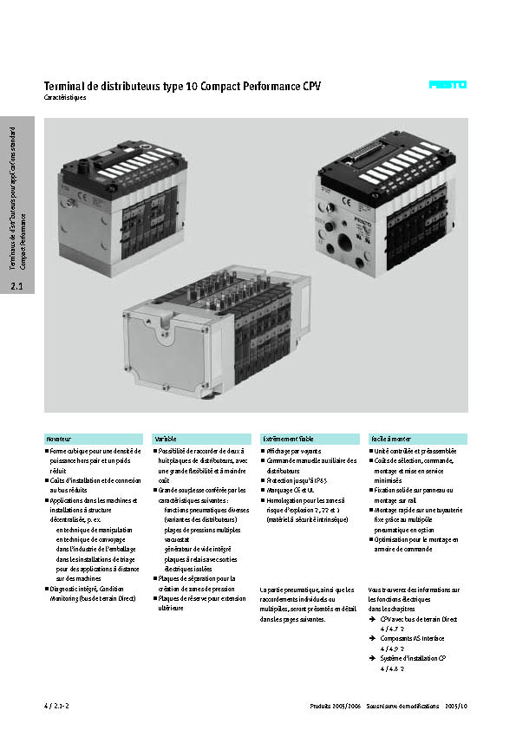

### Détecteurs ILS (Interrupteurs à lame souple) pour vérins

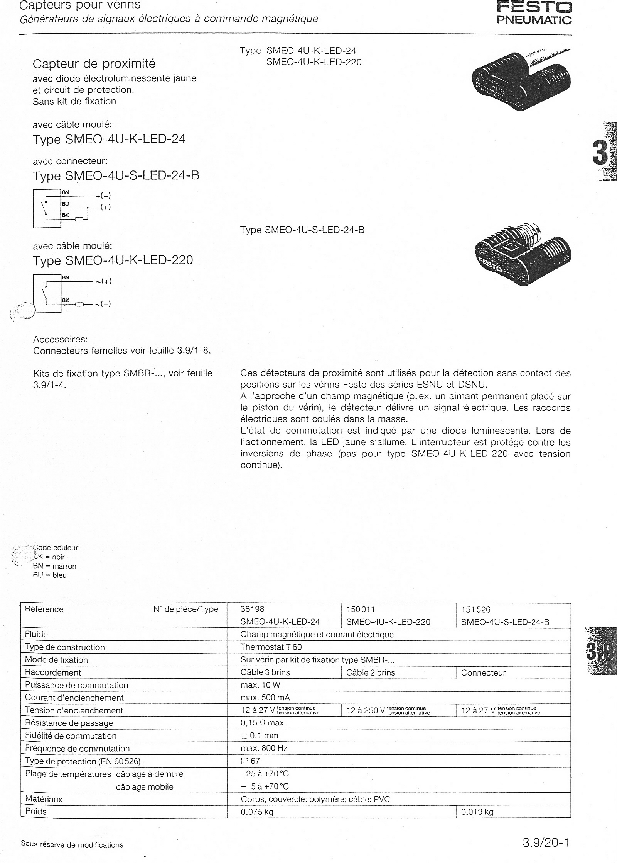

## Chaîne fonctionnelle « Transférer le bocal »

### Extrait de la chaîne d’énergie

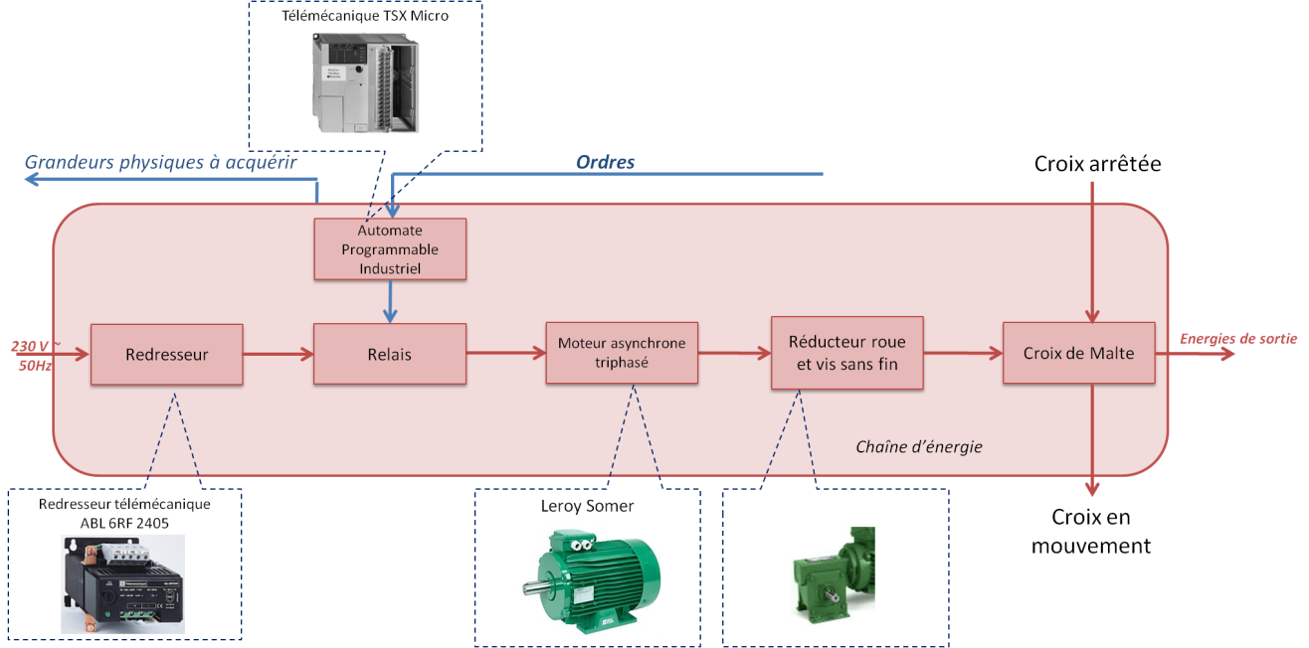

### Codeur et génératrice tachymétrique

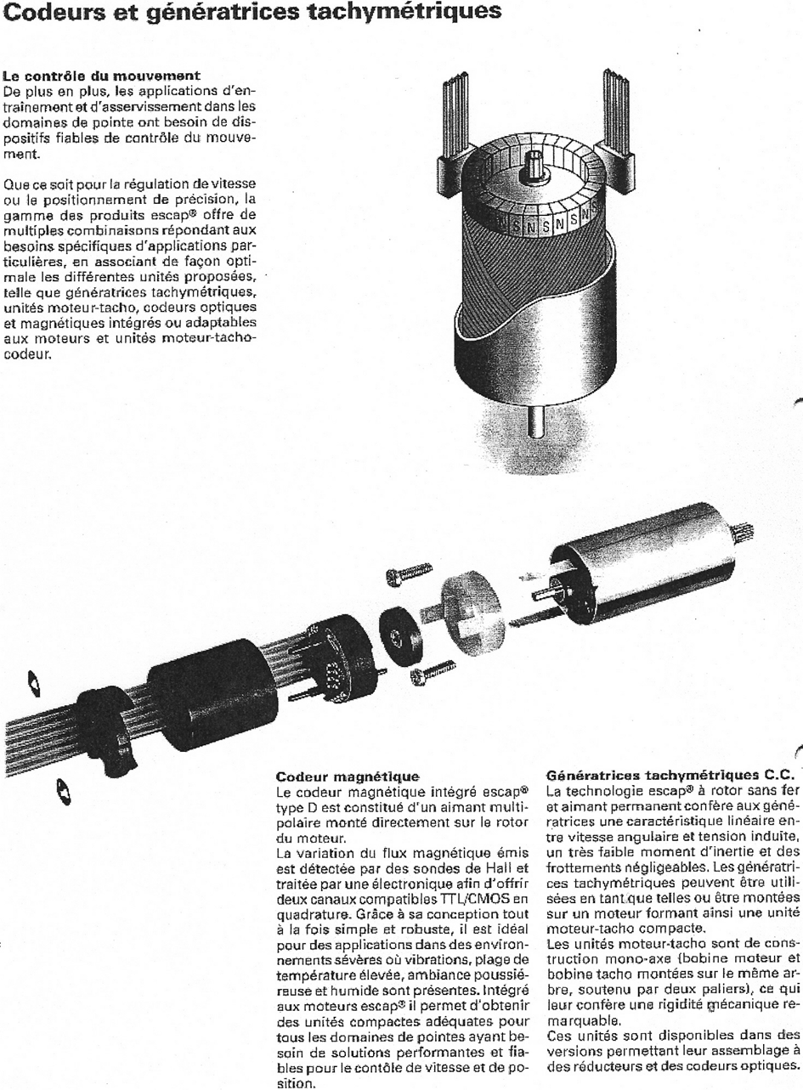

Tachometer[1]_Page_2.tif

FEM

Fréquence de l’ondulation

## Chaîne fonctionnelle « Convoyer le bocal »

### Extrait de la chaîne d’énergie

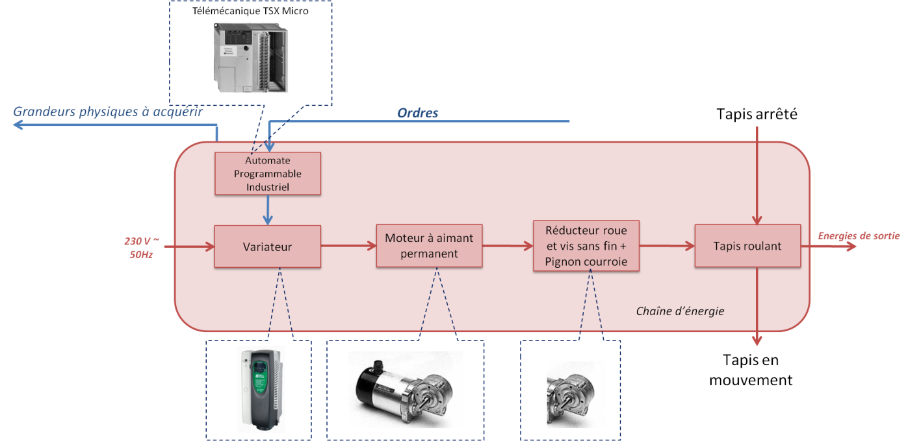

## Chaîne fonctionnelle « Serrer le bocal »

### Schéma pneumatique

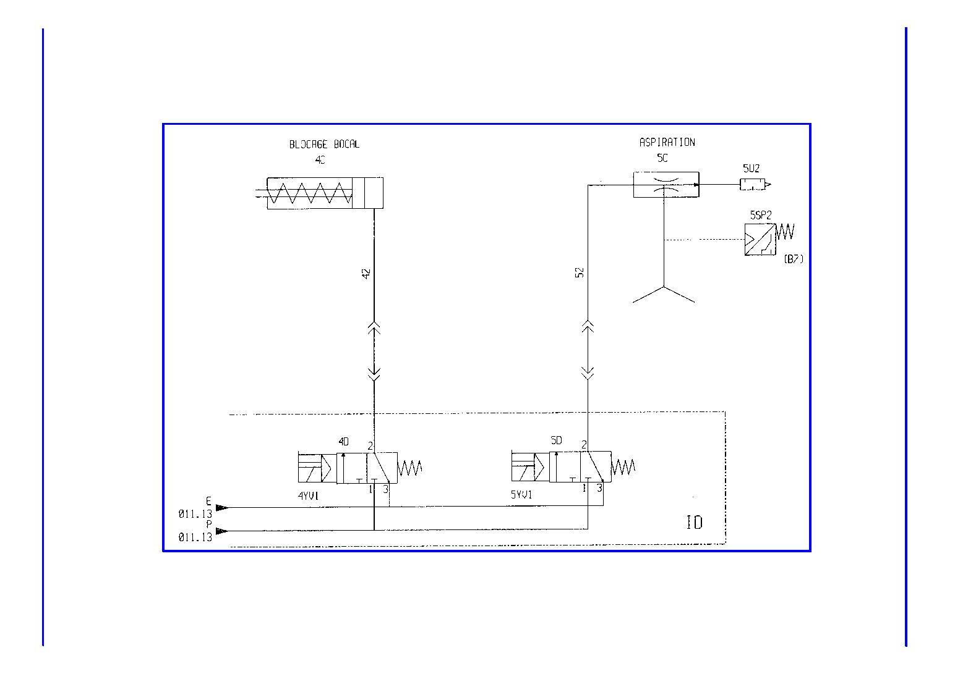

## Chaîne fonctionnelle « Serrer la capsule »

### Vérin rotatif

DSR_FR[1]_Page_02.tif

DSR_FR[1]_Page_03.tif

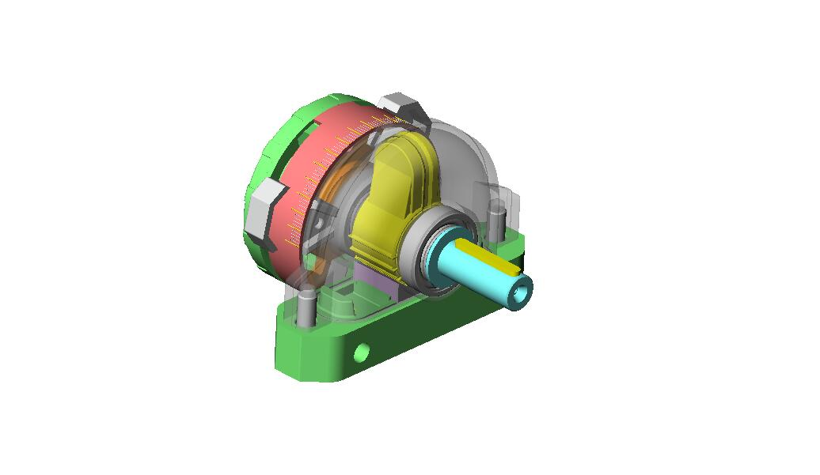DSR_FR[1]_Page_07.tif

## Chaîne fonctionnelle « aspirer la capsule »

### Ventouse

VAS_FR[1]_Page_03.tif

VAS_FR[1]_Page_04.tif

VAS_FR[1]_Page_04.tif

VAS_FR[1]_Page_07.tif

## Chaîne fonctionnelle « Présenter la capsule »

### Vérin double effet

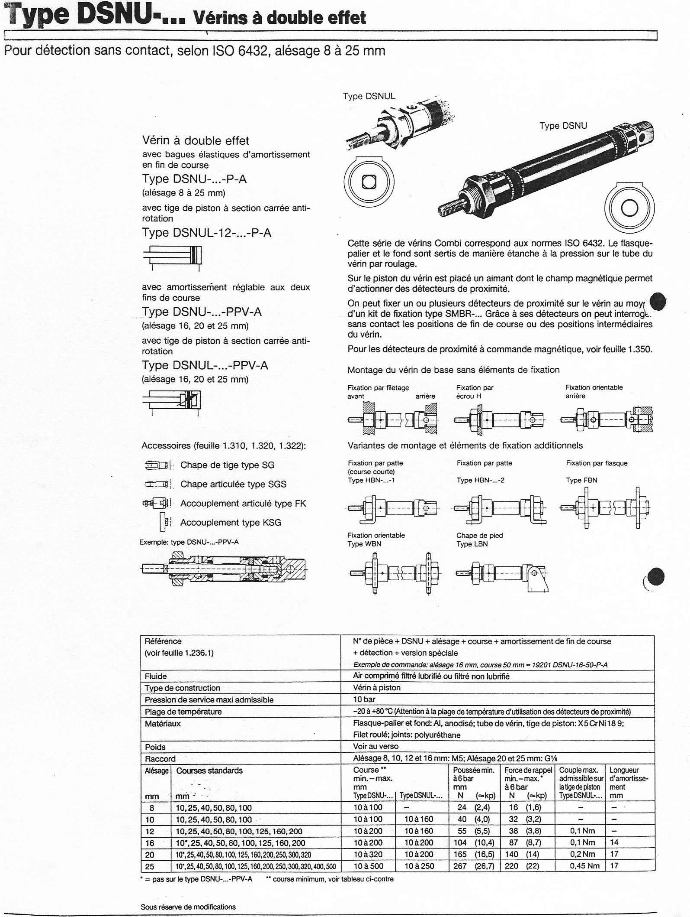

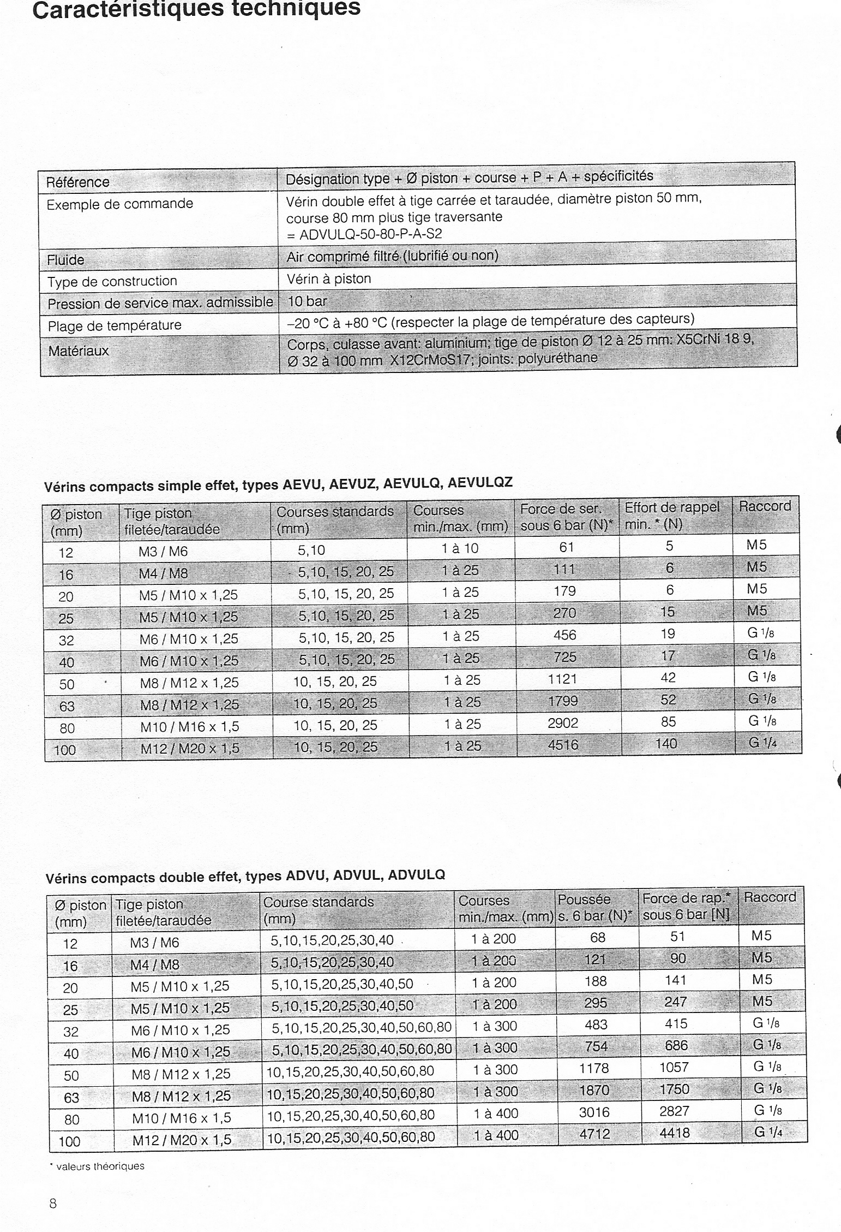

## Chaîne fonctionnelle « Serrer le bocal »

### Vérin à course réduite

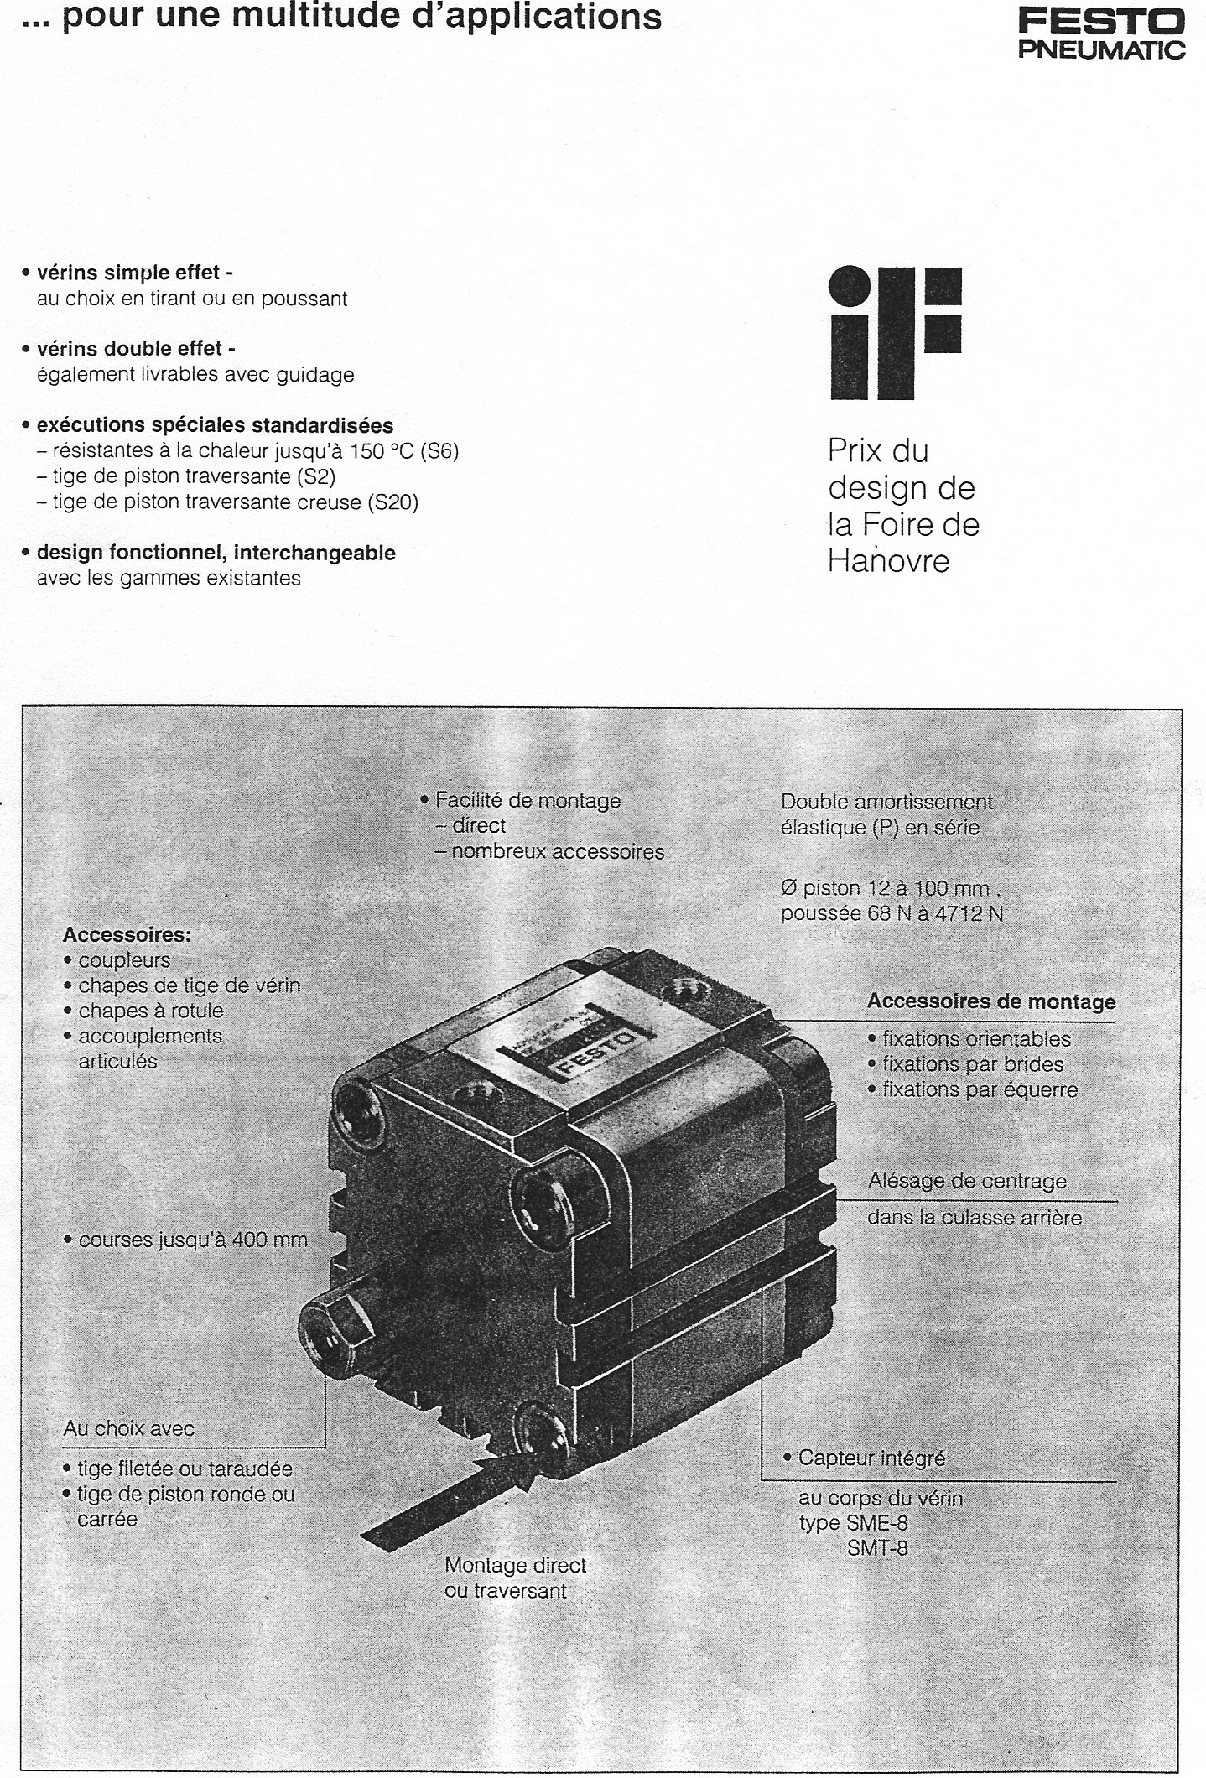

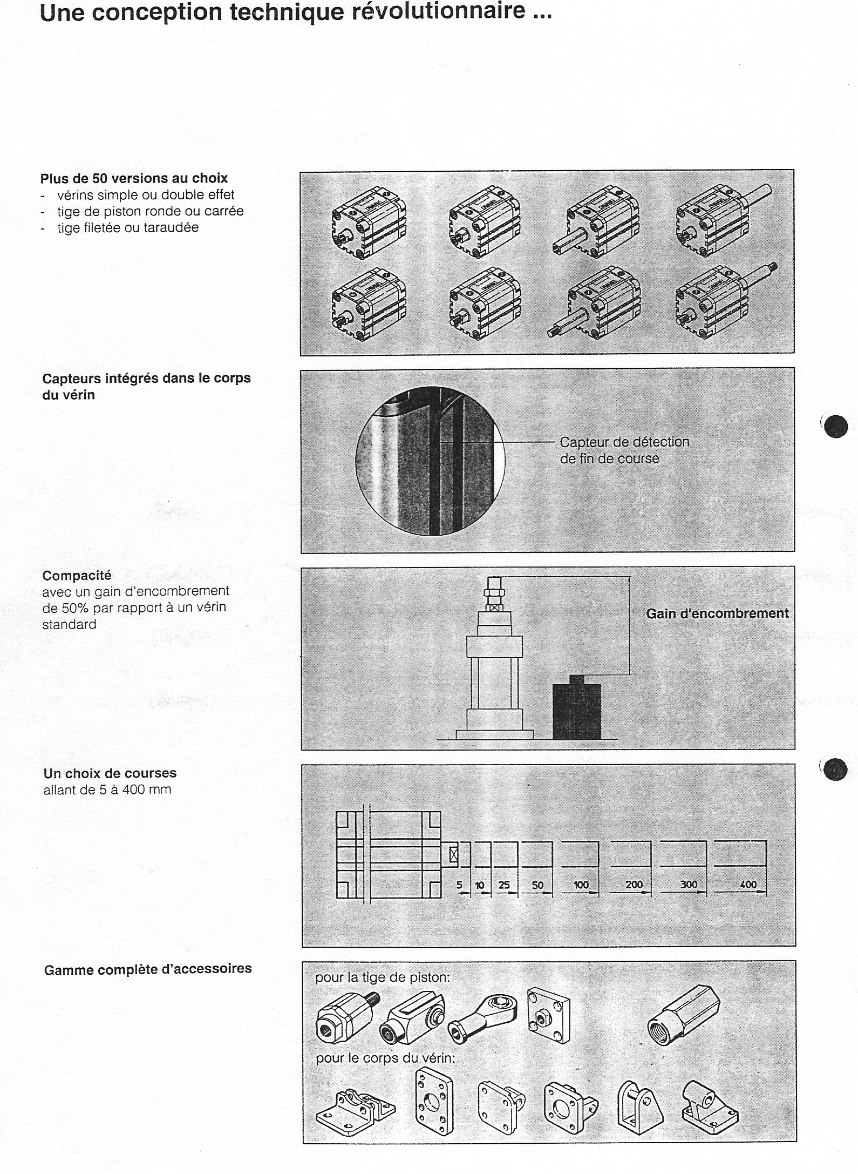

# Ingénierie Système

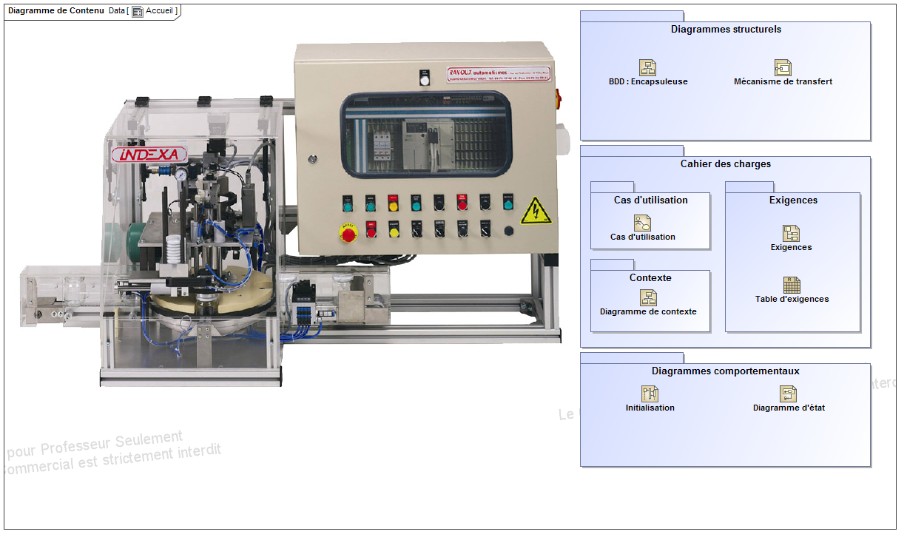

## Diagramme de contexte

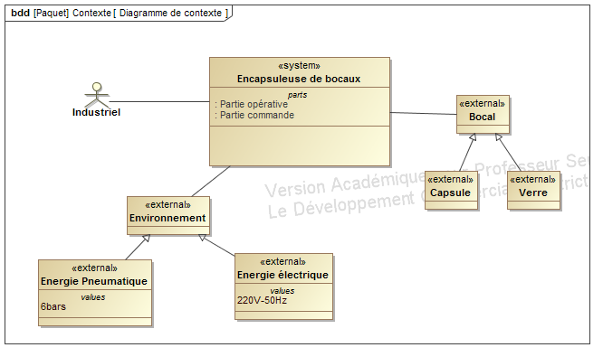

## Diagramme des cas d’utilisation

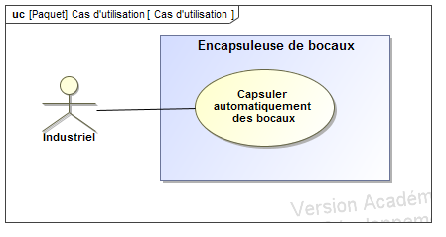

## Diagramme des exigences

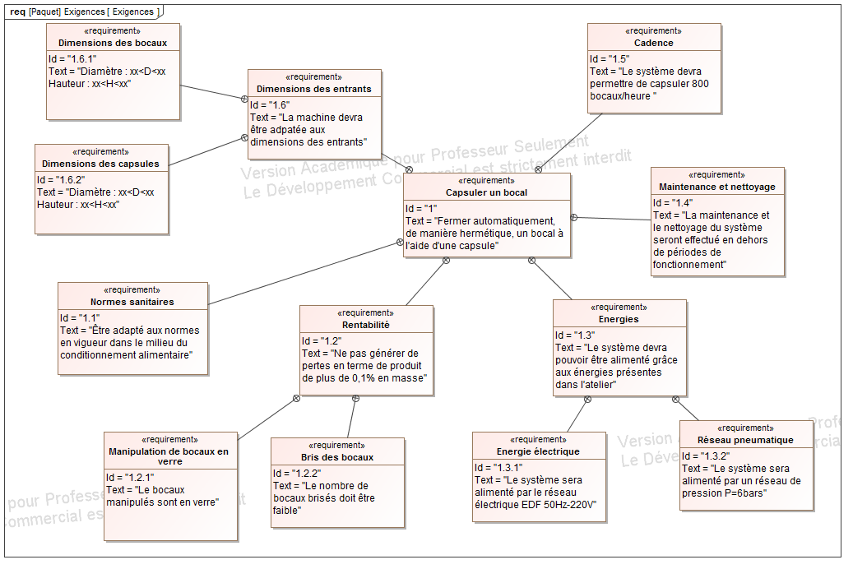

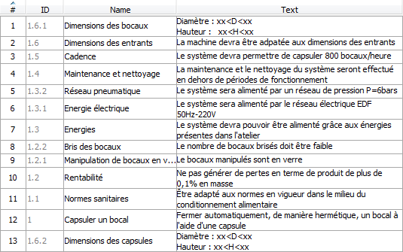

## Diagramme de définition des blocs

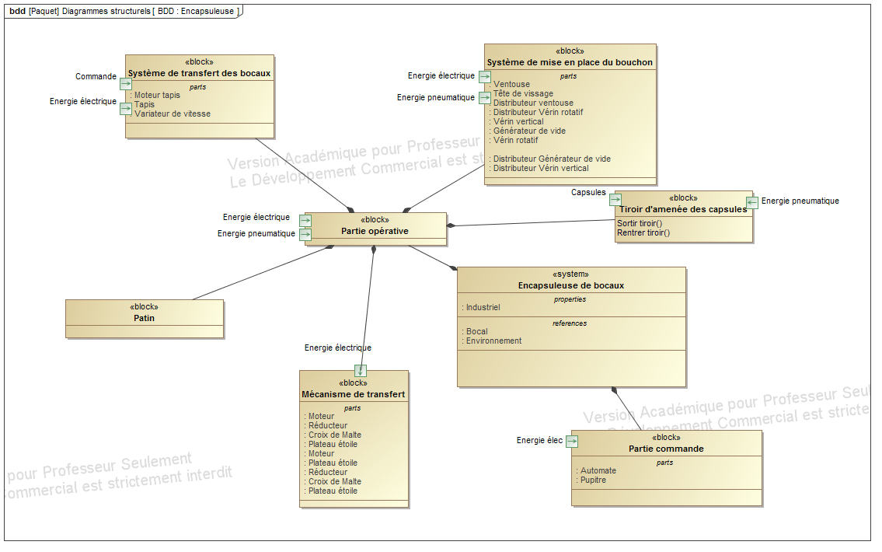

## Diagramme de bloc interne

### Mise en place de la capsule

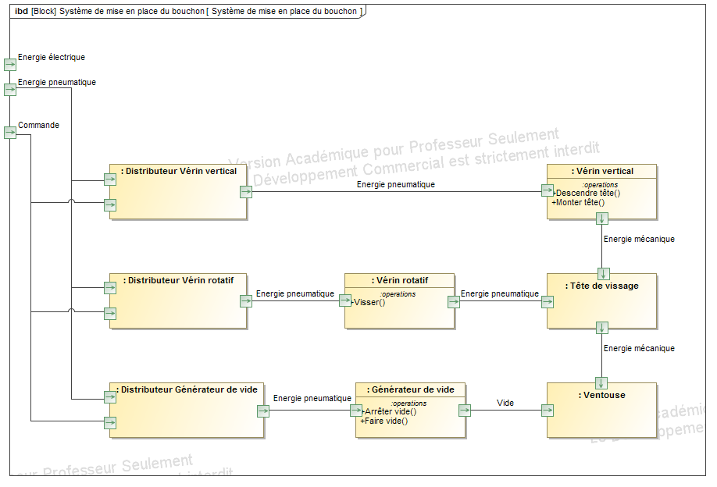

### Transfert des bocaux sur le tapis

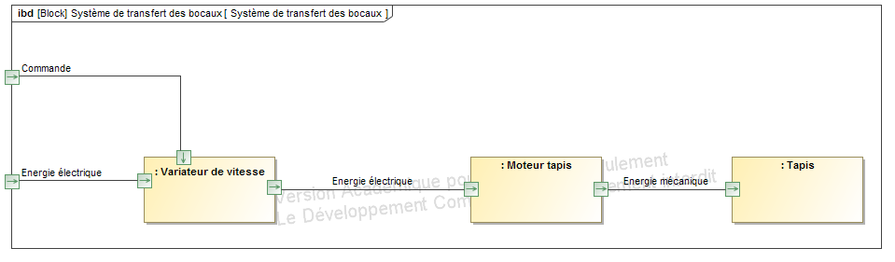

### Transfert des bocaux sur la croix de Malte

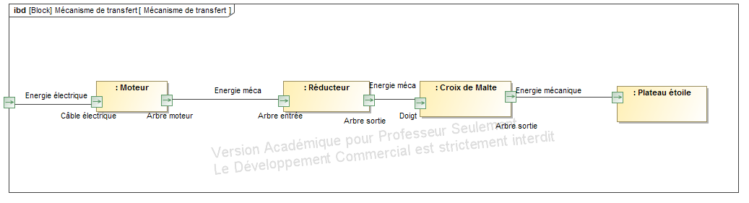

## Diagramme de séquence – Initialisation

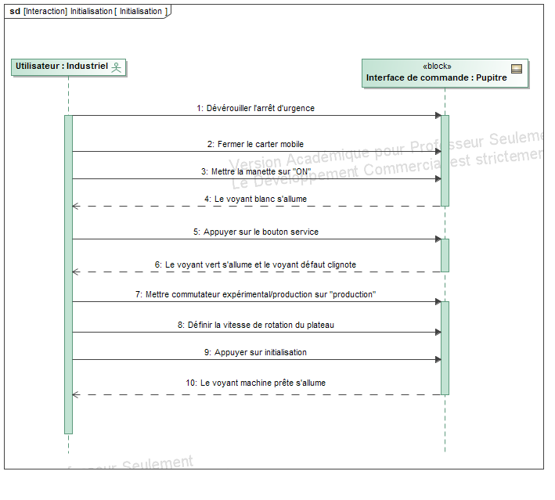

## Diagramme d’état

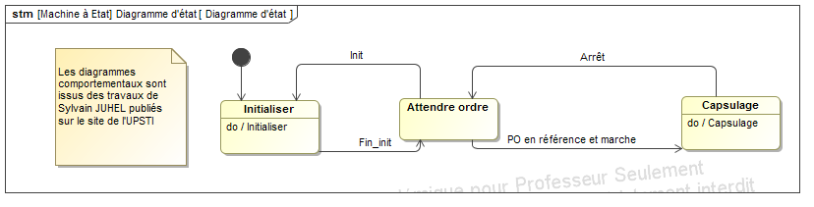

## Diagrammes d’activité

### Capsulage

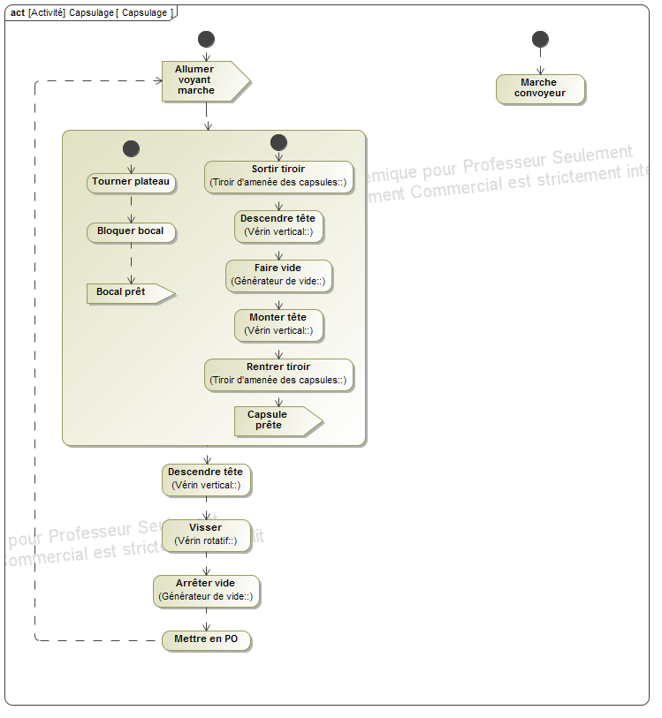

### Initialisation

